UNIDADE: | ALIANÇA
CURSO: | SERVIÇO SOCIAL E PSICOLOGIA

PROJETO LEI MARIA DA PENHA NAS ESCOLAS DA FACULDADE UNINASSAU-ALIANÇA

As Coordenações do Curso de Bacharelado em Serviço Social e do do Curso de Bacharelado em Psicologia da Faculdade UniNassau - Aliança, torna público o presente Edital, contendo as normas referentes ao processo seletivo para seleção de alunos para participação do Projeto de Extensão Lei Maria da Penha nas Escolas.

- Prazo de inscrições:
12/09/2016 à 15/09/2016

- Objetivos do Projeto
O Projeto Lei Maria da Penha nas Escolas, que visa à capacitação e formação de multiplicadores da Lei Maria da Penha e à articulação de suas ações na perspectiva do enfrentamento à violência doméstica e familiar contra a mulher.
Desse modo, pretendem através da implementação do Projeto Lei Maria da Penha nas Escolas, disseminar e dar cumprimento ao que determina a Lei em sua dimensão social.
Sabe-se que a violência doméstica atinge não só a mulher e seus familiares, mas toda a sociedade, ferindo os Direitos Humanos. Pela complexidade em torno da temática, perpassando as questões de gênero, faz-se essencial sua discussão em conjunto ao meio acadêmico e demais espaços sociais.
A priori, abordar o tema sob a ótica de gênero possibilita enxergar os fatores da crescente estatística da violência doméstica e familiar contra a mulher, os direitos adquiridos antes e depois da Lei Maria da Penha, conquistas e desafios, no âmbito político, social, cultural e jurídico.
Desta forma, capacitar os acadêmicos, através do Projeto Lei Maria da Penha nas Escolas, permitirá potencializar novas estratégias de promoção e concretização do enfrentamento à prática de violência contra mulher.
As ações do projeto serão desenvolvidas através do estudo das questões de gênero, análise da Lei Maria da Penha, identificação dos avanços e desafios da rede de enfrentamento à violência doméstica e familiar contra a mulher, conhecer o perfil das mulheres que sofrem violência e ainda, a vivência social através das práticas nas comunidades.

- Da Execução do Projeto
O projeto será executado em 2 (duas) fases, por um período aproximado de três meses.
  - Sendo composto por 30 (trinta) acadêmicos, composta por: 15 (quinze) alunos do curso de Serviço Social e 15 (quinze) alunos do curso de Psicologia;
  - Ao final do projeto, os alunos receberão um certificado de 120h/aula.

- Requisitos para inscrição
  - Ser estudante regularmente matriculado nos cursos de Serviço Social e Psicologia;
  - Ter disponibilidade de 04 (quatro) horas semanais para participação das atividades do projeto.

- Documentos necessários para inscrição
5.1. Ficha de inscrição (Anexo I do Edital);
5.2. Histórico escolar atualizado do aluno.

- Seleção dos participantes
A classificação do aluno para participação no Projeto será realizada mediante a apresentação do Histórico Escolar, considerando-se para fins de classificação a maior nota no Coeficiente de rendimento escolar.

- Critérios de desempate
7.1. Em caso de empate, será dada a preferência para aquele que tiver participação em programas de extensão, iniciação científica ou monitoria;
7.2. Permanecendo o empate, será realizado sorteio em ato público.

- O indeferimento da inscrição se dará nos casos:
  - Ausência de qualquer documento do item 5 deste edital;
  - Aluno possuir vínculo empregatício ou outra atividade regular (exceto aulas) remunerada ou não, que impeça sua dedicação integral às atividades do Projeto.

- Cronograma
Divulgação do Edital | 12/09/2017
Período de inscrição e entrega da documentação | 12/09/2017 a 15/09/2017
Divulgação do resultado | 18/09/2017
Assinatura do termo de compromisso | 20/09/2017
Início das atividades | 23/09/2017

- Disposições Finais
10.1. O não atendimento de algum dos itens previstos neste Edital implicará a desclassificação do aluno;
10.2. O aluno qualificado poderá participar do Projeto Lei Maria da Penha nas Escolas, desde que assine o Termo de Compromisso na data prevista no Edital, indicando a sua adesão ao Projeto. A sua não assinatura implica a desclassificação e nomeação do próximo candidato;
10.3. Caberão pedidos de reconsideração ao processo de julgamento, até o prazo máximo de 48 horas após a divulgação do resultado final. Os pedidos de reconsideração deverão ser encaminhados através de Formulário de Atendimento ao Aluno para a Coordenação de Serviço Social e Psicologia.

- Cláusula de reserva
11.1. A qualquer tempo, o presente Edital poderá ser revogado ou anulado, por motivo de interesse da Faculdade UniNassau – Aliança, no todo ou em parte, sem que isso implique o direito à indenização ou reclamação de qualquer natureza;
11.2. As Coordenações dos Cursos de Bacharelado em Psicologia e de Bacharelado em Serviço Social da Faculdade UniNassau-Aliança reservam-se o direito de resolver os casos omissos e as situações não previstas no presente Edital.

Teresina, 11 de Setembro de 2017

________________________________________________________
Prof.ª Ana Carolina Machado de Oliveira
Coordenadora do Curso de Bacharelado em Serviço Social

__________________________________________________________
Prof.ª Aline Martins Diolindo Meneses
Coordenadora do Curso de Bacharelado em Psicologia

___________________________________________________________
Prof.ª Lilian Guimarães do Nascimento Leal
Diretora da Unidade Aliança
ANEXO I

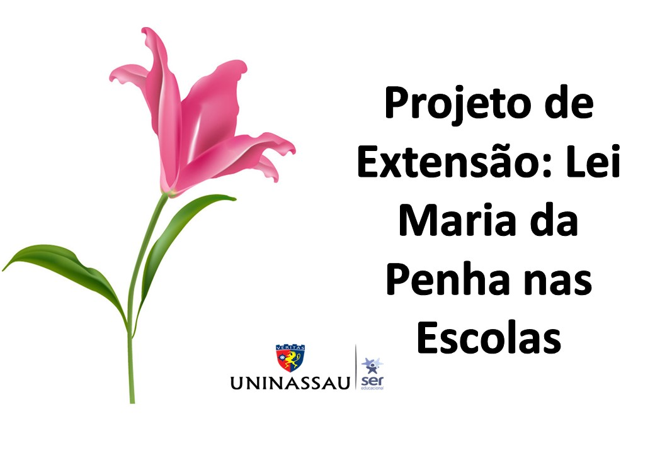
FICHA DE INSCRIÇÃO
Nome: |  |  |  | Matrícula:
Curso:  ( ) Serviço Social  ( ) Psicologia |  | Período: |  | Desempenho Acadêmico (Média):
CPF: |  | Identidade: |  | Órgão Expedidor/UF
Nacionalidade: |  | Estado Civil: |  | Sexo:
Endereço Residencial
Bairro: |  | Cidade: |  | CEP:
Telefone: | Celular: |  | E-mail:
Declaro que disponho de 4 (quatro) horas semanais para dedicação ao presente projeto/atividade e que cumprirei todas as responsabilidades constantes no plano de trabalho.
Teresina, _____/_____________/ 2016
______________________________________
Assinatura do Aluno

